«Ветвление».
Цель:
обучающая: закрепить определение видов ветвлений (полные, неполные); решать задачи с применением ветвлений на школьном алгоритмическом языке, с помощью блок-схем, а также на языке программирования;
развивающая: развивать умение анализировать, сравнивать, обобщать, делать выводы, развивать память, речь, внимание, критичность мышления;
воспитательная: воспитывать интерес к изучению темы, аккуратность, дисциплинированность, трудолюбие, терпение.

Ход урока:

1 этап: Объявление темы урока. Постановка цели.
2 этап: Разминка
1. Составьте алгоритм по предложенным поговоркам:
  - “Ученье - свет, а неученье - тьма”.
  - “Умного пошли - одно слово скажи; дурака пошли - три скажи, да сам за ним поди”.
  - “Добрая слава лежит, а худая бежит”.
  - “Своя земля и в горсти мила”.
  - “Родимая сторона - мать, чужая - мачеха”.
  - “В умной беседе - ума набираться, в глупой - свой потерять”. (СЛАЙД 2)
2. Составьте алгоритм по предложенным народным приметам:
  - “Много ягод рябины, к лютой зиме”.
  - “Ласточки низко летают, быть дождю”.
  - “Большие пузыри на лужах, к долгому дождю”.
  - “Птицы в пыли купаются, быть дождю”.
  - “Дым столбом, к морозу”.
  - “Ночью иней, снега днем не жди”. (СЛАЙД 3)
3. Определите значение целочисленных переменных a и b после выполнения следующего фрагмента программы:
a:=1234;
b:= (a div 1000)*101;
a:= (b div 10) + a

1) a=1244, b=101
2) a= 1230, b=1001
3) a=1001, b=123
4) a=101, b=1234
ОТВЕТ: 1 (СЛАЙД 4)
4. Определите значение переменной Z , которое будет получено в результате выполнения фрагмента программы, написанной на языке программирования ПАСКАЛЬ

X:=3;
Y:=2;
X:=Y;
Z:=2;
If X>Y then Z:= Y-1
else Z:= X+1;

- 1 2) 2 3) 3 4) 4
ОТВЕТ: 3 (СЛАЙД 5)
5. Определить, что будет выведено на печать в результате выполнения программы, написанной на языке программирования ПАСКАЛЬ, если введены значения: 2 -2 4.
Program Primer;
var A, B, C:integer;
Begin
readln (A, B, C);
if A>=B then begin E:=B; D:=A; end
else begin E:=A; D:=B; end;
if C<E then E:=C;
if C>D then D:=C;
writeln (D, ‘ ‘, E);
End.
- -2 2 2) 2 4 3) 4 -2 4) -2 4
ОТВЕТ: 3 (СЛАЙД 6)

3 этап: Работа по карточкам.
Учащимся на столы роздан материал: (СЛАЙД 7)
Найдите ошибки в записях и исправьте их:
1. Program Primer1;
var A; B; C: integer;
Begin
readln (A, B, C);
if A < B then E := A + B;
else E := A;
writeln (A)
End.
2. Program Primer2;
var X, Y: integer
Begin
readln (X,Y);
E = A + B;
E = A;
writeln (A)
End.
3. Program Primer3;
var X,Y: integer;
Begin;
Readln (X,Y);
X:=3 X + ( Y - 4) : 5
writeln (A)
End
Проверка задания: (СЛАЙД 8).
Program Primer1;
var A, B, C: integer;
Begin
readln (A, B, C);
if A < B then E := A + B;
else E := A;
writeln (A)
End.
2. Program Primer2;
var X, Y: integer;
Begin
readln (X,Y);
E := A + B;
E := A;
writeln (A)
End.
3. Program Primer3;
var X,Y: integer;
Begin;
Readln (X,Y);
X:=3 * X + ( Y - 4) / 5 ;
writeln (A)
End.

4 этап. Самостоятельная работа (2 варианта). (СЛАЙД 10)
Составить блок-схему и математическую модель. Написать программу на языке Pascal.
  - Прием на работу идет на конкурсной основе. Условия приема требуют не менее 5 лет рабочего стажа и возраста претендента не более 42 лет. Определите, будет ли человек принят на работу.
  - Найти максимальное из 4х чисел.
Задание для сильных учеников
  - Составить программу вычисления значений функции, заданной графиком.
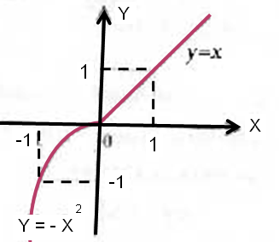
Взаимопроверка: обмен тетрадями между учениками, писавшими различные варианты.

Проверка задания (СЛАЙД 11)
1.
Математическая модель
Ввести стаж S и возраст кандидата V.
Если V<=42 и S>=5,
то «Кандидат принят на работу»
иначе «Кандидату отказали»
Начало
Ввод S,V
V<=42 и S>=5
Конец
Кандидат принят на работу
Кандидату отказали
Блок-схема алгоритма

Программа на языке Pascal
Program rabota;
Uses crt;
Var S,V:integer;
Begin
Write(‘Введите стаж’);
Read (S);
Write(‘Введите возраст’);
Read (V);
If (S>=5) and (V<=42) then Writeln(‘Кандидат принят на работу’)
else Writeln(‘Кандидату отказано’);
Readln
End.
2. Математическая модель (СЛАЙД 12)
Ввести a, b, c, d
max = a
Если b>max,то max = b
Если c>max, то max = c
Если d>max, то max = d
Вывести max

Блок-схема алгоритма

Программа на языке Pascal
Program maximum;
Var a, b, c, d, max:Integer;
Begin
Read(a,b,c,d);
max:= a;
If b>max Then max:= b;
If c>max Then max:= c;
If d>max Then max:= d;
Writeln (max);
End.

3 Задача для сильных учащихся.
Решение: (СЛАЙД 13-14)
- Необходимо определить заданные на графике функции. На графике заданы две функции:
y=x и y=-x2
2. Выясним промежутки, на которых определены функции:
y = x на x > = 0;
y = -x2 на x < 0.
3. Напишем программу.
Program Primer;
var x,y:integer;
begin
writeln('введите значения x');
readln(x);
if x>=0 then y:=x
else y:=x*x;
writeln('при x=',x,' y=',y);
end.

5 этап. Практическая часть
Ввести написанные программы и проверить правильность написания, изменяя входные данные.
6 этап. Домашнее задание (СЛАЙД 15)
- Составить программу и блок-схему решения квадратного уравнения
ax²+ bx + c = 0.
- (по желанию). Составить программу вычисления значений функции, заданной графиком.

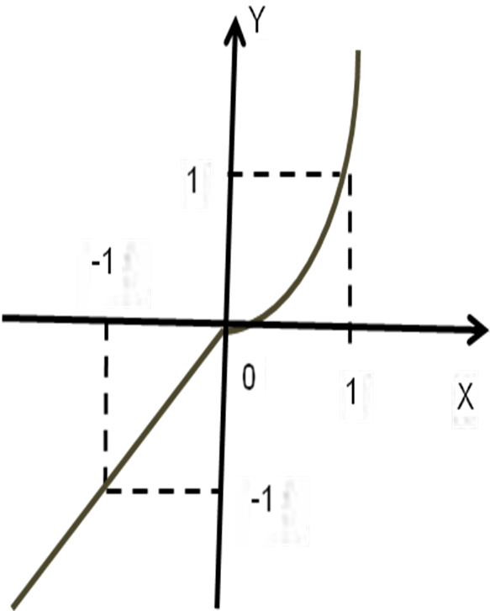

7 этап: Подведение итогов. Выставление оценок.
Литература:
- Шауцукова Л.З. Информатика 10 - 11. — М.: Просвещение, 2000 г.
- С. Окулов. Основы программирования. М., Лаборатория Базовых Знаний, 2002 г.
- http://www.rusedu.info/Article646.html.

